Configurando minhas telas do sistema
Neste módulo vamos entender um pouco melhor como organizar nossas telas (grids), incluindo, excluindo ou alterando colunas e filtros.

Gerenciar filtros
A opção de gerenciar filtros é utilizada para incluirmos, removermos ou editarmos algum filtro de alguma tela.
Para isso, vá na tela que deseja, clique em Filtrar e depois em Gerenciar filtros.

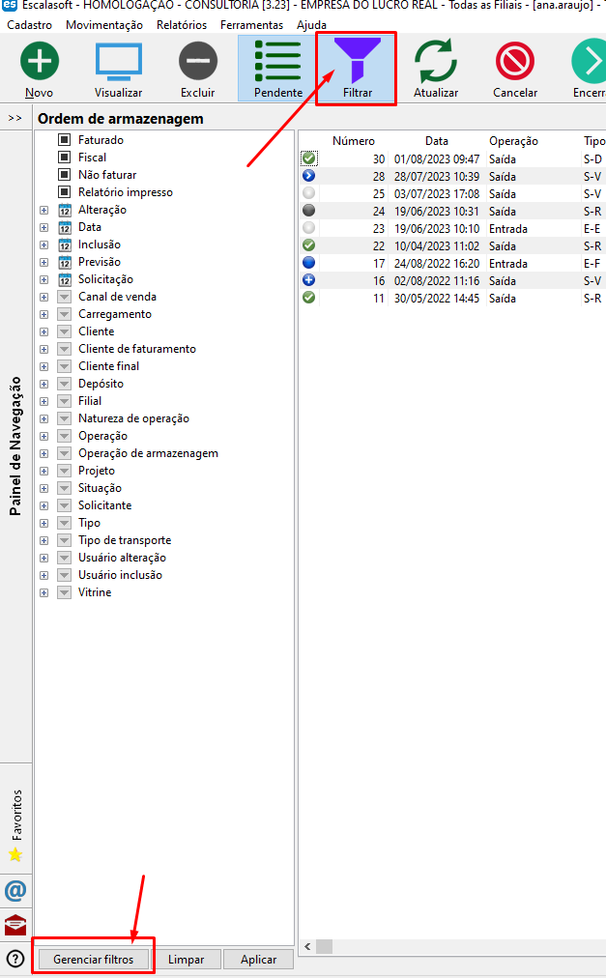



Na tela que abrir podemos identificar do lado esquerdo o que é possível incluir como filtro e do lado direito o que já está disponível no filtro desta tela.

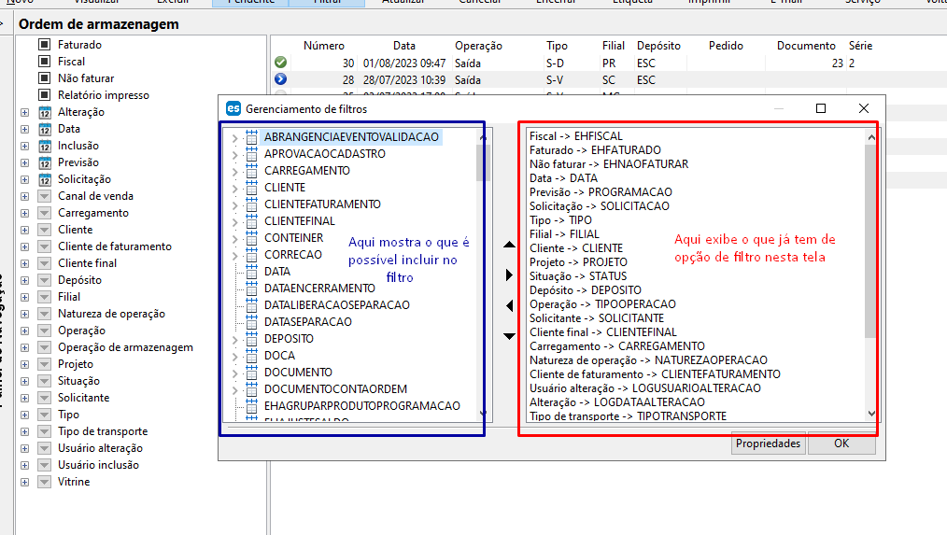

No meio encontramos os botões com as ações sendo eles o de seta para cima e para baixo que permitem movimentar para cima e para baixo o que estiver no lado direito desta tela. Além desses tem dois botões de setas para direita e para a esquerda, esses botões utilizamos para transferir de um lado para o outro, ou seja, caso tenha algo que está disponível no filtro e você queira remover, selecione a informação do lado direito e clique na seta para a esquerda, se for o contrário, se você quiser incluir uma opção de filtro, selecione o que deseja do lado esquerdo e então clique na seta para a direita.

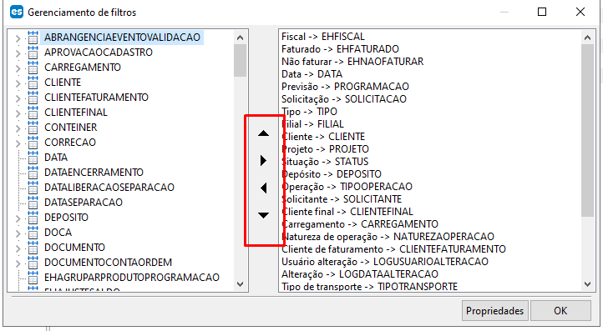

Gerenciar campos
A função gerenciar campo é muito similar a função de gerenciar filtros, porém ao invés de permitir excluir, incluir ou editar um filtro, ela dará as mesmas permissões na composição das colunas de uma tela, ou seja, com ela, você consegue incluir, excluir ou editar colunas nas telas do sistema.

É possível ter acesso a tela de gerenciar campos clicando com o botão direito do mouse na tela que deseja editar e depois clicando em ‘Gerenciar campos’.

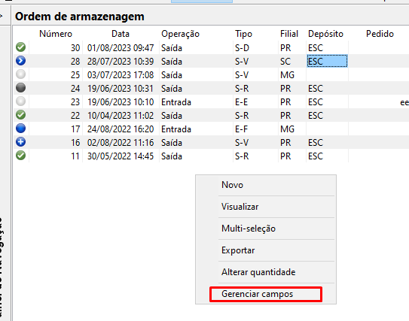

Abrindo a tela de gerenciar campos, assim como na tela de gerenciar filtros, podemos visualizar do lado esquerdo tudo o que é possível incluir na tela que será editada e do lado direito, podemos visualizar tudo o que já está disponível na tela que está sendo editada.
Aqui mais uma informação, no lado direito, tudo que está mais em cima, ficará mais à esquerda da tela e tudo que está mais em baixo, ficará mais à direita da tela que está sendo editada.
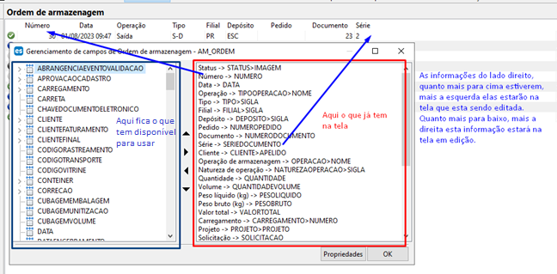

Botão restaurar
Em muitas telas do sistema existe um botão restaurar. Esse botão serve para restaurar a tela para o padrão de fábrica, ou seja, tudo o que foi configurado utilizando as funções de ‘Gerenciar filtros’ e ‘Gerenciar campos’ será deletado e voltará para o padrão de fábrica.
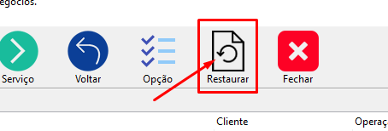

Botão fechar
Aqui uma dica valiosa que muitos desconhecem, em todas as telas existe um botão fechar vermelho. Ao clicar nesse botão o sistema volta para a tela inicial do sistema, até aqui tudo normal, mas existe algo que ele faz que poucos percebem, enquanto ele fecha a tela atual e volta para a tela inicial do sistema, ele também salva as edições que você fez naquela tela, sendo assim, o indicado é que sempre que você utilizar em alguma tela as funções de ‘Gerenciar filtro’ e ‘Gerenciar campo’, sempre ao finalizar as edições clique nesse botão fechar, assim o sistema salvará tudo o que você editou e organizou em sua tela.
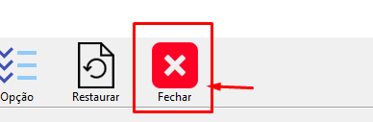

Além de tudo que citei até agora, o botão fechar também consegue salvar filtros executados, por exemplo, se você está na tela de ordem de armazenagem e filtra por um cliente específico e depois clicar neste botão de fechar, quando você retornar a tela de ordem de armazenagem, o mesmo filtro estará aplicado a tela e o sistema exibirá somente as ordens do cliente que está sendo filtrado.

